Lunes
29
de agosto

Sexto de Primaria
Historia

La Prehistoria: una introducción

Aprendizaje esperado: identifica la duración de la Prehistoria y la secuencia del origen del ser humano, del poblamiento de los continentes y de la sedentarización, aplicando términos como siglos, milenio, a. C.

Énfasis: ubicación temporal y espacial de la Prehistoria, y del origen del ser humano, del poblamiento de los continentes y del proceso de sedentarización.

¿Qué vamos a aprender?

Hola, bienvenida y bienvenido a tu curso de Historia de sexto grado. Durante este ciclo escolar aprenderás sobre Historia universal.

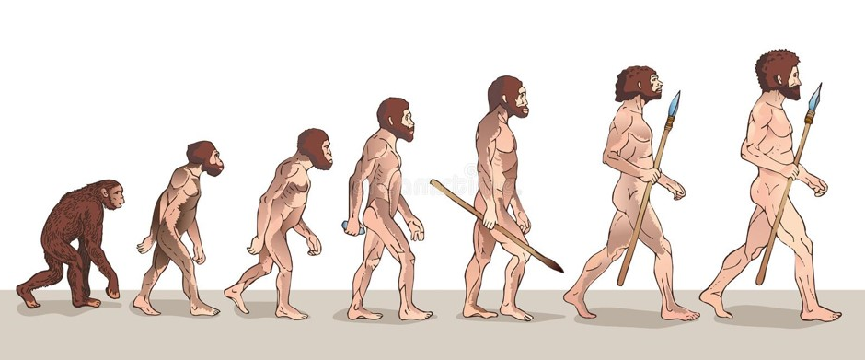

Desde la aparición de los primeros homínidos bípedos durante la Prehistoria.

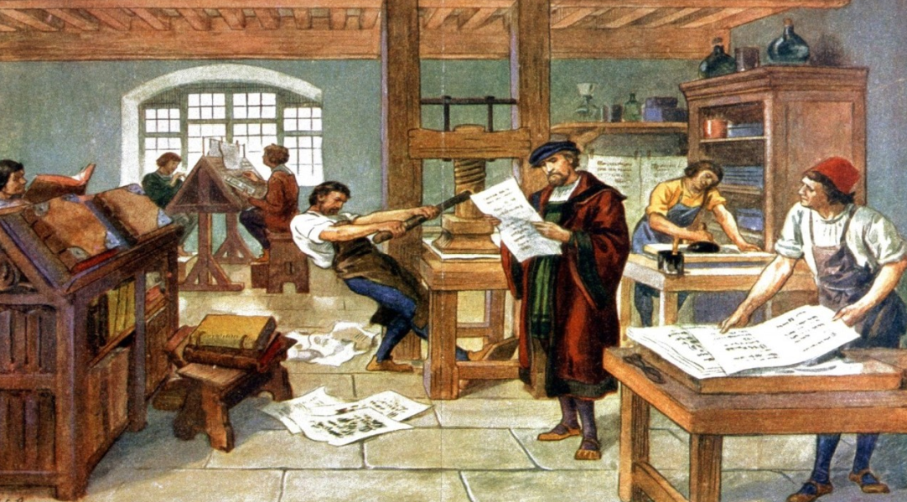

Hasta la invención de la imprenta durante el llamado periodo del Renacimiento.

En este curso abarcaremos un largo periodo de tiempo, ¡de más de 3 millones de años en los que ocurrieron muchísimas cosas! ¿Crees que nos dé tiempo de estudiar todo lo que ocurrió? Yo creo que sí, y para ello vamos a dividir este largo periodo de tiempo en cuatro grandes etapas:

La Prehistoria; la Edad Antigua; la Edad Media y la Edad Moderna.

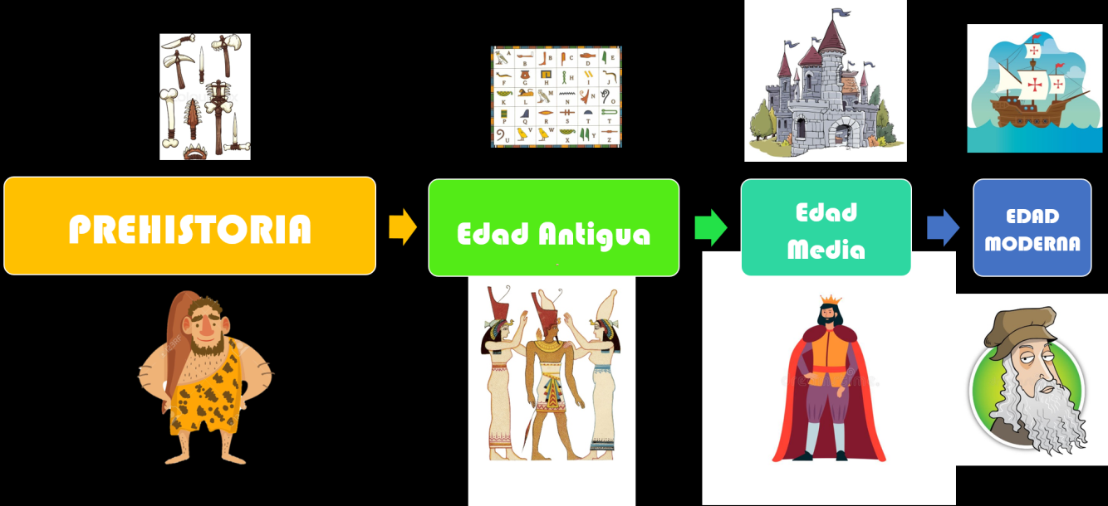

Durante estas primeras tres semanas de Aprende en Casa conocerás características generales de estas cuatro etapas de la historia humana, para que te des una idea de lo que ocurrió en cada una de ellas.

¿Qué hacemos?

En la sesión de hoy conocerás rasgos generales de un periodo fascinante: La Prehistoria.

Este periodo ocurrió hace aproximadamente 3 millones de años atrás, durante los cuales después de un complicado proceso de evolución aparecieron los primeros homínidos bípedos, y duró hasta la aparición de la escritura. Nuestros ancestros para sobrevivir fabricaron los primeros instrumentos y herramientas de piedra, con los cuales pudieron ir de un lugar a otro, de un continente a otro, cazando animales, pescando y recolectando frutos. Con el tiempo, esos seres evolucionaron en el homo sapiens, luego de un largo proceso de adaptación a modos de vida muy diferentes fueron capaces de desarrollar la agricultura y aprendieron a domesticar a los animales, lo que les permitió quedarse en un solo lugar y fundar las primeras aldeas. El desarrollo de la agricultura fue la primera transformación radical en la vida de los seres humanos.

Pues vas a comenzar la sesión observando una serie de videos que te darán un panorama general sobre lo que estudiaras durante el ciclo escolar sobre esta etapa.

Te invito a observar los siguientes videos.

“La evolución de los homínidos”.

- Museo Nacional de Antropología. El Australopithecus y la evolución humana.
https://www.youtube.com/watch?v=TPO-jI6VFQI

“El poblamiento de América”.

- INAH, Cuevas prehistóricas de Yagul y Mitla en los Valles Centrales de Oaxaca.
https://www.youtube.com/watch?v=61We-ZHNIX0

“Antes de los horizontes históricos”.

- INAH TV. Antes de los horizontes históricos.
https://www.youtube.com/watch?v=EnnsL_qktV4

“De los grupos nómadas a los sedentarios”.

- Aprende en Casa. Secundaria 1º Tecnología. Aprende en casa SEP. Del minuto 2:56 a 7:21
https://www.youtube.com/watch?v=qQ7GPGv2RpM

“Las primeras aldeas en México”.

- INAH TV. Preclásico temprano.
https://www.youtube.com/watch?v=Bd3dIbi-J1o

“El Preclásico”

- INAH TV. El Preclásico. Tlatilco. Tercera entrega.
https://www.youtube.com/watch?v=RFg0zsaHkJE&t=50s

¿Qué te pareció este primer acercamiento a la Prehistoria? ¿Te diste cuenta de todo lo que ocurrió durante este periodo?

A través de estos vídeos pudiste observar la evolución de los homínidos, el poblamiento de nuestro continente por los grupos nómadas de cazadores-recolectores, el descubrimiento de la agricultura, la fundación de las primeras aldeas y hasta la fabricación de las primeras vasijas de cerámica.

Te invito a que refuerces lo aprendido el día de hoy revisando tu libro de Historia de sexto grado, en las páginas 12 a la 17. En ellas encontraras un primer acercamiento a la Prehistoria que te permitirá ubicarse temporal y espacialmente en este fascinante periodo de la humanidad.

Este es solo un panorama general que te ayudara a conocer lo que aprenderás, pero cuando comience oficialmente el ciclo escolar, iras de la mano profundizando y aprendiendo juntos.

Si te es posible consulta otros libros y comenta el tema de hoy con tu familia.

¡Buen trabajo!

Gracias por tu esfuerzo.

Para saber más:

Consulta los libros de texto en la siguiente liga.
https://www.conaliteg.sep.gob.mx/primaria.html

